这个项目是一个基于 Flask 和 Vue.js 的电商后台管理系统，旨在为电商平台提供全面的管理功能。以下是该项目的详细介绍：

# 项目介绍

• **服务对象**：

• 该系统主要服务于电商平台的管理人员，帮助他们高效地管理商品、用户、订单、角色权限等。2. **技术栈**：

• **后端**：使用 Flask 框架构建 RESTful API，结合 SQLAlchemy 进行数据库操作，支持用户认证和权限管理。

• **前端**：使用 Vue.js 框架构建用户界面，结合 Element Plus 组件库提供丰富的 UI 组件，提升用户体验。3. **主要功能**：

• **用户管理**：支持用户的注册、登录、信息修改、角色分配等功能。

• **商品管理**：提供商品的添加、编辑、删除、查询等功能，支持 SKU 管理和商品分类。

• **订单管理**：支持订单的查询、状态更新、物流信息查看等功能。

• **角色与权限管理**：支持角色的创建、编辑、删除，及其对应的权限分配，确保系统的安全性和灵活性。

• **分类与属性管理**：支持商品分类的管理和商品属性的设置，便于商品的组织和展示。4. **使用场景**：

• 适用于电商平台的后台管理，帮助管理员高效地管理平台上的各类信息，提升运营效率。

• **项目优势**：

• **模块化设计**：系统采用模块化设计，功能清晰，易于维护和扩展。

• **用户友好的界面**：前端界面简洁直观，用户体验良好，降低了学习成本。

• **灵活的权限管理**：通过角色和权限的管理，确保系统的安全性，避免未授权的操作。

• **高效的数据管理**：支持数据的分页和搜索，提升了数据处理的效率。

**总结**

该电商后台管理系统是一个功能全面、易于使用的管理工具，旨在帮助电商平台的管理人员高效地管理商品、用户和订单等信息，提升运营效率和用户体验。通过现代化的技术栈和模块化的设计，系统具备良好的扩展性和维护性，适合各种规模的电商平台使用。

# 商城项目后端技术（flask）

**1. 项目架构设计**

**1.1 模块化设计**

• 采用蓝图(Blueprint)进行模块划分，包含用户、商品、订单、角色等模块

• 使用工厂模式创建应用实例，便于测试和部署不同环境

• 配置文件分离，支持开发、测试、生产环境的不同配置（例如在开发环境是需要开启debug方便调试，在生产环境兼顾性能和安全性（：调试信息可能包含敏感的服务器信息）不开启）

**1.2 RESTful API设计**

• 使用Flask-RESTful框架构建API

• 统一的响应格式，包含状态码、消息和数据

• 支持GET、POST、PUT、DELETE等HTTP方法

**2. 安全特性**

**2.1 用户认证**

• 使用werkzeug.security实现密码加密存储

• 采用PBKDF2-SHA256算法进行密码哈希

• JWT(JSON Web Token)实现用户身份验证（前端做了一个路由守卫和响应拦截器，token没有验证成功就会返回登录，删除无用的token

• token过期时间设置和自定义密钥（会话存储，不用本地存储，无过期时间针对同一浏览器不是单一tab页面）

**2.2 图片上传安全**

• 文件名使用MD5+时间戳加密

• 文件类型白名单验证

• 支持png、jpg、jpeg、gif、webp等格式

• 自定义上传目录配置

**3. 数据库设计**

**3.1 模型关系**

• 使用SQLAlchemy ORM

• 实现了复杂的多对多关系(如角色-菜单)

• 自关联关系(如分类的父子关系)

• 继承复用(BaseModel提供通用字段)

**3.2 数据迁移**

• 使用Flask-Migrate管理数据库版本

• 支持数据库结构的升级和回滚

**4. 性能优化**

**4.1 查询优化**

• 延迟加载(lazy loading)避免所有查询时加载所有的信息，提高性能，返回的是一个query（查询对象）只有真正调用需要的时候在返回对应数据

• 预加载关联数据

• 合理的索引设计

**4.2 缓存策略**

• 模型序列化缓存

• to_dict方法优化数据展示

**5. 特色功能**

**5.1 商品管理**

• 多级分类

• 动态属性和静态属性

• 商品图片管理

• SKU管理（动静态属性的分离

**5.2 订单系统**

• 订单状态流转

• 物流跟踪

• 支付状态管理

**5.3 权限管理**

• RBAC权限模型

• 菜单权限

• 动态权限分配

**6. 开发工具和库**

**6.1 核心框架**

• Flask

• Flask-RESTful

• Flask-SQLAlchemy

• Flask-Migrate

• Flask-CORS

**6.2 数据库**

• MySQL

• PyMySQL驱动

**6.3 工具库**

• hashlib (MD5加密)

• werkzeug.security (密码加密)

• datetime (时间处理)

**7. 项目亮点**

1. **完整的RBAC权限管理**

• 实现了基于角色的访问控制

• 支持菜单级别的权限管理

• 灵活的权限分配机制

2. **安全性考虑**

• 密码加密存储

• 文件上传保护

• Token认证机制

3. **良好的扩展性**

• 模块化设计

• 配置分离

• 接口标准化

4.**完善的商品管理**

• 多级分类

• 灵活的属性系统

• 图片管理

5. **详细的订单追踪**

• 订单状态管理

• 物流信息跟踪

• 支付流程管理这个项目展示了一个企业级Flask应用的完整架构，包含了安全性、可扩展性、性能优化等多个方面的考虑，

# 前端框架与技术栈

1. **Vue 3 + Element Plus**

• 采用 Vue 3 的 Composition API 开发，使用 setup 语法糖

• 使用 Element Plus 组件库构建界面

• 运用 ref, reactive, computed, watch 等 Vue 3 响应式API

• **路由管理**

- 使用 Vue Router 进行路由管理

- 实现路由守卫，进行登录验证

- 采用路由懒加载优化性能

**2. 特色功能实现**

• **权限管理系统**

- 多级菜单权限控制

- 角色权限分配

- 用户权限管理

• **商品管理系统**

- 商品分类管理(CategoryView.vue)

- 商品属性管理(AttributeView.vue)

- 动态/静态属性配置

- 商品上架/下架功能

• **富文本编辑器集成**

- 集成 TinyMCE 编辑器

- 自定义编辑器组件(EditorComponent.vue)

- 支持图片上传、格式化等功能

**3. 数据可视化**

• **ECharts 集成**

- 自定义 ECharts 插件(plugins/echart.js)

- 多种图表展示(饼图、柱状图、折线图)

- 数据统计分析功能

**4. 组件联动特色**

• **级联选择器与属性管理联动**

- 分类选择影响属性显示

- 动态更新属性表单

- 实时数据同步

• **标签组件与动态属性联动**

- 自定义标签组件(TagComponent.vue)

- 动态添加/删除属性值

- 实时更新数据

**5. 网络请求处理**

• **Axios 封装**

- 请求拦截器配置

- 响应拦截器处理

- 统一错误处理

- Token 认证机制

**6. 项目特色**

• **模块化设计**

- API 接口统一管理

- 组件高度复用

- 路由配置集中管理

• **用户体验优化**

- 表单验证

- loading 状态处理

- 错误提示

- 操作确认机制

3. **数据管理**

- 统一状态管理

- 数据持久化处理

- 本地存储优化

**7. 外部技术集成**

• **UI 框架**

• Element Plus

• Element Icons

• **数据可视化**

• ECharts

• **富文本编辑器**

• TinyMCE

• **HTTP 客户端**

• Axios

**8. 项目亮点**

• **完整的权限管理**

• 多角色权限控制

• 动态路由配置

• 细粒度的权限控制

• **商品管理系统**

• 完整的商品生命周期管理

• 灵活的属性配置

• 多级分类管理

• **数据可视化**

• 直观的数据展示

• 多维度数据分析

• 实时数据更新

• **组件化开发**

• 高度组件复用

• 组件间通信完善

• 自定义组件封装这个项目综合运用了现代前端开发的多种技术，实现了一个功能完整、体验良好的电商后台管理系统。特别在权限管理、商品管理、数据可视化等方面有较深入的实现。

# 数据库er图

Er图：[flask_shop - dbdocs.io](https://dbdocs.io/2577265832/flask_shop?view=relationships)

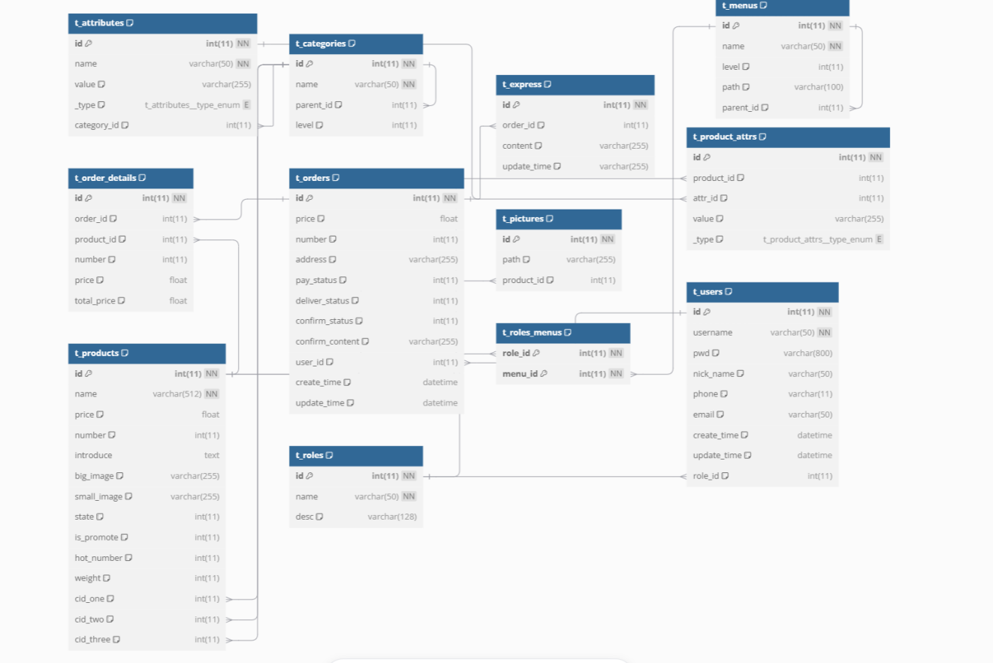

# 部分效果图

下面由于是全模糊查询，所以在innodb的b+树下会索引失效，进行全表扫描，影响性能。

